


Instituto Politécnico do Cávado e do Ave
Escola Superior de Tecnologia
Mestrado em Engenharia Eletrotécnica e de Computadores
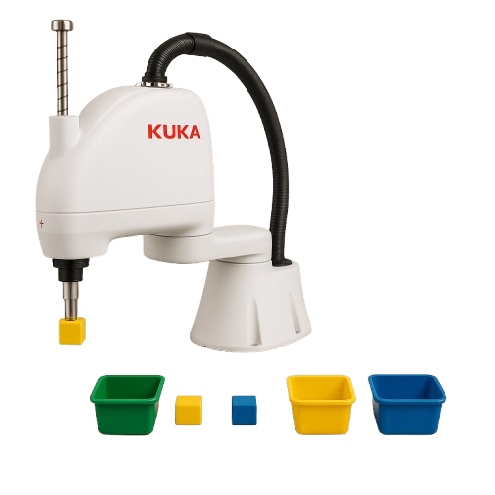
Bruno Rodrigues, N 31015
Pedro Rego, N 14905
Robô separador de resíduos recicláveis

Julho de 2025




Instituto Politécnico do Cávado e do Ave
Escola Superior de Tecnologia
Mestrado em Engenharia Eletrotécnica e de Computadores

Relatório Robótica Avançada

Trabalho efectuado sob a orientação de:
Professor Joni Santos

Julho de 2025
Índice

Índice de Figuras 3
Índice de Tabelas 3
1. Introdução ao Tema 4
2. Objetivo do Trabalho: Robô separador de resíduos recicláveis 5
2.1 Visão geral do projeto 5
2.2 Ciclo principal (robotic) 5
2.2.1 Configuração inicial 5
2.2.2 Posição inicial 5
2.2.3 Inicialização 5
2.2.4 Loop principal 6
2.3 Leitura da visão (leitura_visao) 6
2.4 Função Recolher() 6
2.5 Função Deposito() 6
2.6 Sinais luminosos 7
2.7 Funções de controlo 7
2.8 Fluxograma 8
3. Apresentação da arquitetura do sistema 9
3.1 Base (Base_G3) 9
3.2 Tool (Tool_G3) 9
3.3 SPTP (Soft Point-to-Point) 9
3.4 Pontos definidos 10
3.4.1 Pontos de recolha 10
3.4.2 Pontos de depósito 10
3.4.3 Pontos intermédios 10
3.5 Lógica de Inputs e Outputs 11
4. Funcionamento da Aplicação de Visão 12
4.1 Funções de controlo 12
5. Melhorias Futuras 14
6. Conclusão 15

Índice de Figuras
Figura 1: Botões Start, Stop e Reset Figura 2: Luzes de Sinalização 7
Figura 3: Fluxograma 8
Figura 4: Painel Visão por Computador 13
Figura 5: Sysmac 13

Índice de Tabelas
Tabela 1: Endereços Kuka 11

Introdução ao Tema
O objetivo deste projeto consiste no desenvolvimento de um sistema automatizado para a separação de resíduos recicláveis, com potencial aplicação em contextos domésticos e industriais.
A separação inadequada de materiais como papel, plástico, vidro e metal compromete de forma significativa a eficiência dos processos de reciclagem, conduzindo a perdas de materiais valiosos e ao aumento do volume de resíduos não processados. Para mitigar este problema, propõe-se a implementação de uma linha automatizada baseada em robótica e visão por computador.
A solução concebida integra uma câmara, responsável pela identificação dos resíduos com base em características visuais como a cor. Após a deteção e classificação do material, um braço robótico equipado com uma garra recolhe o objeto e deposita-o no compartimento correspondente (papel, plástico ou vidro).
O sistema inclui ainda um conjunto de interfaces de controlo, composto por um botão de início (Start), um botão de reinício (Reset) e um botão de paragem de emergência (Stop). Cada vez que o botão Start é pressionado, é iniciado um ciclo de depósito, permitindo ao sistema executar uma sequência automatizada de operação.
Adicionalmente, foi desenvolvida uma interface gráfica que permite ao utilizador acompanhar, em tempo real, o processo de identificação e seleção dos resíduos. Esta interface exibe a cor detetada em cada ponto de recolha e possibilita ao utilizador confirmar visualmente a categorização realizada pelo sistema. Todo o processo de manipulação e transporte dos resíduos é automatizado, reduzindo a intervenção humana e aumentando a precisão e eficiência da triagem.

Objetivo do Trabalho: Robô separador de resíduos recicláveis

2.1 Visão geral do projeto
O projeto é um sistema de automação com um robô KUKA que:
- Recolhe peças de três posições iniciais (Pontos de Recolha).
- Deposita as peças em três locais finais (Pontos de Depósito), separados por cor (Verde, Amarelo e Azul).
- Controla sinais de visão (“sensores”) para decidir de onde recolher e para onde levar.
- Usa luzes de sinalização para indicar o estado do robô (verde = operação normal, amarelo = espera ou pausa, vermelho = erro).

2.2 Ciclo principal (robotic)

2.2.1 Configuração inicial
- Declara interrupções:
  - Interrupção 3 → se $STOPMESS, chama IR_STOPM().
  - Interrupção 4 → se pressionar o botão vermelho (B_VERMELHO), chama a função Parar_Robo(), para parar o mesmo.
  - Interrupção 5 → se pressionar o botão preto (B_PRETO), chama a função Reset_Robo(), para reiniciar o mesmo.

2.2.2 Posição inicial
- Move para a posição XHOME (posição de segurança / inicial).

2.2.3 Inicialização
- Chama Inicializacao() para configurar arrays com os pontos de recolha, depósito e intermédios.
- Inicializa contadores (count) que controlam quantas peças já foram depositadas em cada destino.

2.2.4 Loop principal
- Verifica sinal do botão branco (B_Branco).
- Se o mesmo estiver ativo, chama a função leitura_visao().
- Caso contrário, fica ativa a luz amarela (modo de espera).

2.3 Leitura da visão (leitura_visao)
- Verifica os sinais de entrada que indicam a presença de peças em cada posição.
- Organiza os sinais num array de visão.
- Para cada cor (Verde, Amarelo, Azul), verifica se ainda pode receber peças, o limite máximo são 3 peças.
- Se existir peça na posição correspondente:
  - Executa Recolher(...).
  - Depois Deposito(...), incrementando assim o contador de peças no respetivo depósito.
- Se o depósito estiver cheio, ativa sinal de erro (luz vermelha).

2.4 Função Recolher()
- Move o robô para o ponto base de recolha (P1, P2 ou P3).
- Desce verticalmente (Z varia) para aproximar-se da peça.
- Executa uma rotação no eixo C (simula pegar ou ajustar).
- Sobe para ponto intermédio (evitar obstáculos).
- Retorna à posição XHOME.

2.5 Função Deposito()
- Vai ao ponto de depósito (P1, P2 ou P3 conforme a cor).
- Desce até a altura de depósito.
- Faz rotação no eixo C do robô.
- A altura de descida diminui progressivamente (offset count * 25) → para empilhar as peças.
- Sobe para ponto intermédio para evitar bater em obstáculos e não realizar a rotação antes do tempo.
- Volta à posição XHOME.

2.6 Sinais luminosos
- Verde (SinalVerde): operação normal (peça reconhecida e em curso).
- Amarelo (SinalAmarelo): modo de espera (aguarda botão branco ou fim de pausa).
- Vermelho (SinalErro): erro (depósito cheio).

2.7 Funções de controlo
- Parar_Robo(): ativa pausa (Quando pressionar no botao B_Vermelho uma vez, mas este tem que esperar que o movimento SPTP termine e só volta novamente a funcionar quando clicar no botão B_Branco).
- Reset_Robo(): reinicia o ciclo (variável REINICIAR = TRUE, o mesmo do botão B_Vermelho, só precisa de clicar uma vez para ativar mas tem que esperar que o movimento do robo acabe SPTP para saltar para a interrupção).
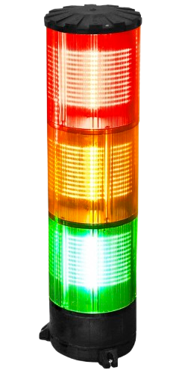
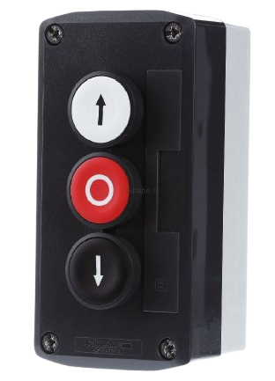

Figura 1: Botões Start, Stop e Reset Figura 2: Luzes de Sinalização

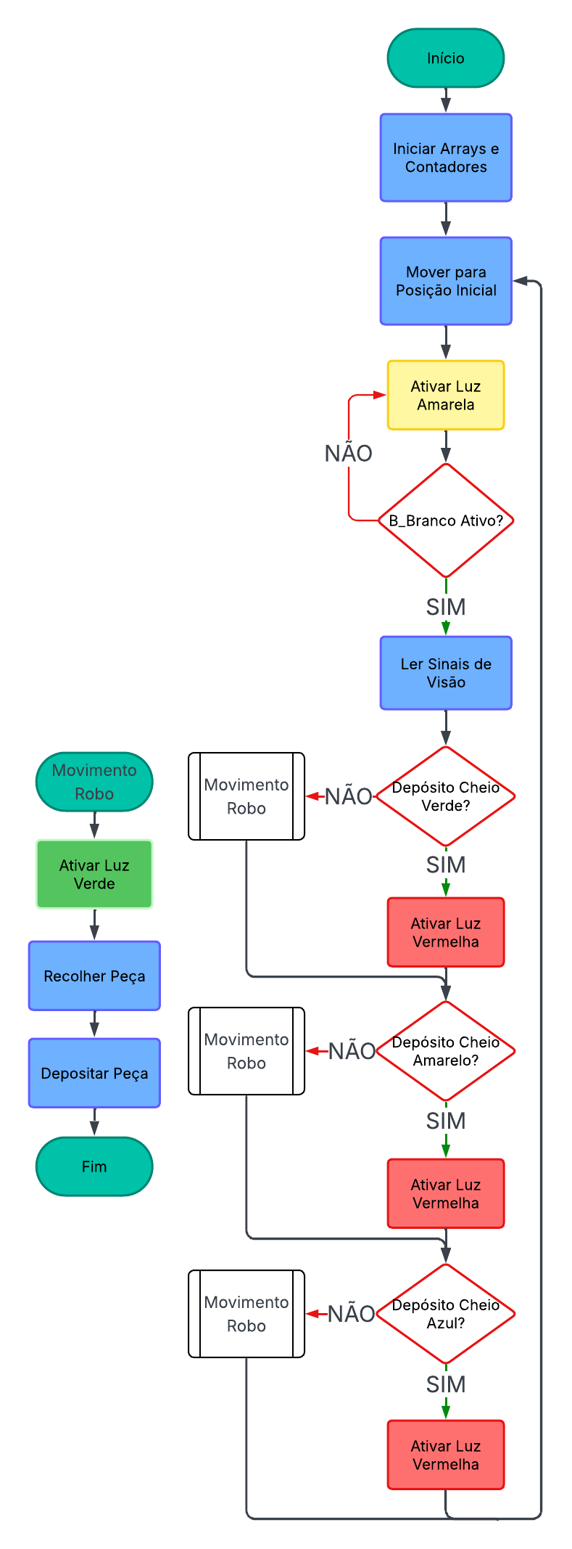
2.8 Fluxograma

Figura 3: Fluxograma

Apresentação da arquitetura do sistema

3.1 Base (Base_G3)
A base define o sistema de coordenadas fixo de referência no ambiente onde o robô trabalha. No projeto, foi utilizada a Base_G3, que estabelece a origem e orientação do sistema de coordenadas do robô em relação à célula de trabalho (mesa, tapete ou bancada).
Com esta base, é possível garantir que todos os pontos definidos (recolha, depósito, intermédios) sejam consistentes e precisos, independentemente de eventuais mudanças na posição do robô ou do objeto.

3.2 Tool (Tool_G3)
A tool representa o ponto final da ferramenta (no caso, a garra ou gripper).
Ao configurar a Tool_G3, definimos o ponto exato de atuação (por exemplo, o centro ou ponta da garra), permitindo ao robô executar movimentos precisos ao agarrar ou depositar as peças. A correta definição da tool evita erros de alinhamento e garante maior segurança durante os ciclos automáticos.

3.3 SPTP (Soft Point-to-Point)
O comando SPTP (Soft Point-to-Point) é utilizado para realizar movimentos suaves e rápidos de um ponto a outro, sem controlo rigoroso da trajetória entre os pontos.
Este tipo de movimento é ideal em situações onde o caminho exato não é relevante, como nas subidas verticais ou deslocamentos livres entre pontos intermédios.
A principal vantagem do SPTP é a maior rapidez e fluidez dos movimentos, reduzindo o tempo de ciclo e aumentando a produtividade do sistema.
Além disso, o SPTP permite configurar parâmetros como velocidade, aceleração e zonas de aproximação, possibilitando uma otimização do desempenho conforme as necessidades da aplicação.

3.4 Pontos definidos
No projeto, foram definidos diversos pontos fundamentais para garantir um funcionamento organizado e seguro do robô:

3.4.1 Pontos de recolha
- P1_Recolha: {X 65.5, Y 224, Z -140, C 26}
- P2_Recolha: {X 64.5, Y 152.5, Z -140, C 26}
- P3_Recolha: {X 63.5, Y 82, Z -140, C 26}
Estes pontos são utilizados para recolher as peças, dependendo da disponibilidade e do sinal de visão recebido.

3.4.2 Pontos de depósito
- P1_Deposito (Verde): {X 696.5, Y 228.3, Z -140, C 3.5}
- P2_Deposito (Amarelo): {X 695.5, Y 141.5, Z -140, C 3.5}
- P3_Deposito (Azul): {X 695.5, Y 55, Z -140, C 3.5}
Cada cor corresponde a um ponto final específico, de modo a organizar as peças por categoria no destino.

3.4.3 Pontos intermédios
Os pontos intermédios servem para assegurar trajetórias seguras e evitar colisões durante os movimentos de transição (subidas e descidas) e permite ainda que não sejam efetuadas rotações que afetem o movimento de levantar a peça. Exemplos:
- P1_Intermedia: {X 65.5, Y 224, Z -80, C 86} (associado ao ponto de recolha P1)
- P4_Intermedia: {X 696.5, Y 228.3, Z -120, C 63.5} (associado ao ponto de depósito verde)

3.5 Lógica de Inputs e Outputs
Endereços Kuka | Valor dos Endereços | Nome e Posições
IN11 | Output 00 Sysmac | IN_POS1_VERDE
IN12 | Output 01 Sysmac | IN_POS1_AMARELO
IN13 | Output 02 Sysmac | IN_POS1_AZUL
IN14 | Output 03 Sysmac | IN_POS2_AZUL
IN15 | Output 04 Sysmac | IN_POS2_AMARELO
IN16 | Output 05 Sysmac | IN_POS2_AZUL
IN17 | Output 06 Sysmac | IN_POS3_VERDE
IN18 | Output 07 Sysmac | IN_POS3_AMARELO
IN19 | Output 08 Sysmac | IN_POS3_AZUL
IN20 | Botão Branco | B_Branco
IN21 | Botão Vermelho | B_VERMELHO
IN22 | Botão Preto | B_PRETO
OUT21 | Luz Azul | AZUL
OUT22 | Luz Verde | VERDE
OUT23 | Luz Laranja | LARANJA
Tabela 1: Endereços Kuka
O sistema comunica com o robô KUKA através de sinais digitais definidos no controlador Sysmac. Estes sinais representam as cores detetadas pela aplicação de visão, que são enviadas diretamente para o robô para ativar os respetivos movimentos.
- IN11 a IN19: Estes sinais correspondem à presença de peças detetadas em cada posição e respetiva cor (amarelo, azul ou verde). Por exemplo, quando o Sysmac deteta uma peça azul numa posição específica, ativa o sinal correspondente (ex.: IN12 ou IN15).
- IN20 (Botão Branco): Sinal de start ou reativação do ciclo.
- IN21 (Botão Vermelho): Sinal de paragem temporária ou pausa.
- IN22 (Botão Preto): Sinal de reset geral do ciclo.
- OUT21, OUT22 e OUT23: Correspondem aos sinais luminosos (azul, verde e laranja) que indicam o estado de operação do robô em tempo real.
O robô interpreta diretamente os sinais vindos do Sysmac, permitindo que a decisão sobre qual peça movimentar seja totalmente automática, baseada nos dados da visão. Desta forma, o sistema mantém elevada flexibilidade e precisão na separação dos resíduos.

Funcionamento da Aplicação de Visão
A visão computacional desempenha um papel essencial neste projeto, pois permite que o sistema identifique e classifique automaticamente os resíduos com base em características visuais, como a cor. Esta abordagem substitui métodos manuais ou sensores físicos menos versáteis, tornando o processo de separação mais rápido, preciso e fiável. Ao interpretar visualmente os materiais, o sistema consegue tomar decisões em tempo real, facilitando a triagem correta e contribuindo para a melhoria da eficiência e da qualidade da reciclagem.
Para isso, utiliza-se a visão computacional para capturar e processar imagens em tempo real, possibilitando a identificação de objetos, padrões ou estados num determinado cenário — como a presença ou posição de peças numa linha de montagem. Com base nesta análise visual, o sistema define um conjunto de decisões automatizadas, ativar ou desativar sinais digitais, que são então comunicadas ao PLC para controlo e execução das ações necessárias. Estas saídas encontram-se conectadas às entradas de I/O do robô KUKA SCARA, permitindo a integração direta entre a análise visual e o controlo robotizado.

4.1 Funções de controlo
No painel de controlo da aplicação, estão presentes vários botões que permitem a interação com a câmara e a gestão dos resultados de deteção. Estes botões são configurados com propriedades específicas de aparência, comportamento e estado inicial, conforme descrito abaixo:
- Botão Iniciar Câmara (btnStartCamera): Este botão permite ao utilizador iniciar a captura de vídeo da câmara.
- Botão Parar Câmara (btnStopCamera): Permite interromper a captura de vídeo da câmara.
- Botão Capturar Imagem (btnCapture): Este botão é responsável por capturar uma imagem a partir do feed de vídeo da câmara, realizar a deteção da cor e da posição do objeto na imagem e enviar esses dados para o PLC (Controlador Lógico Programável).
- Botão Reset Deteções (btnResetDetections): Este botão limpa os valores apresentados nas etiquetas de deteção, voltando a um estado inicial de ausência de deteção.
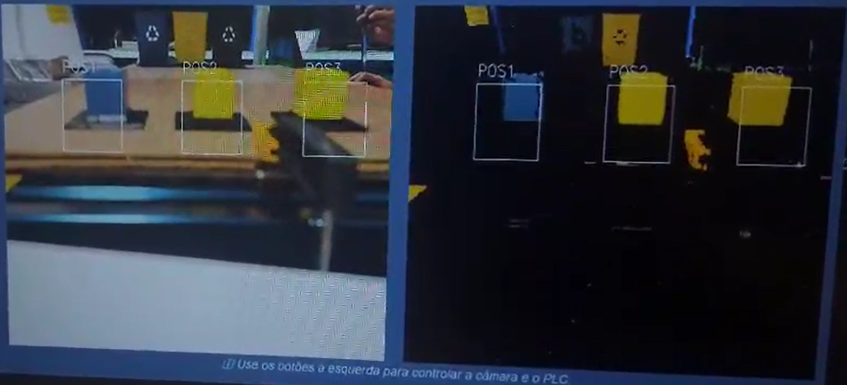

Após a análise visual, os resultados são convertidos em bits (valores booleanos) que representam comandos ou estados, os quais são enviados diretamente para o PLC por meio de tags, garantindo a sincronização entre o que é "visto" pelo sistema e as ações tomadas pelo autômato.
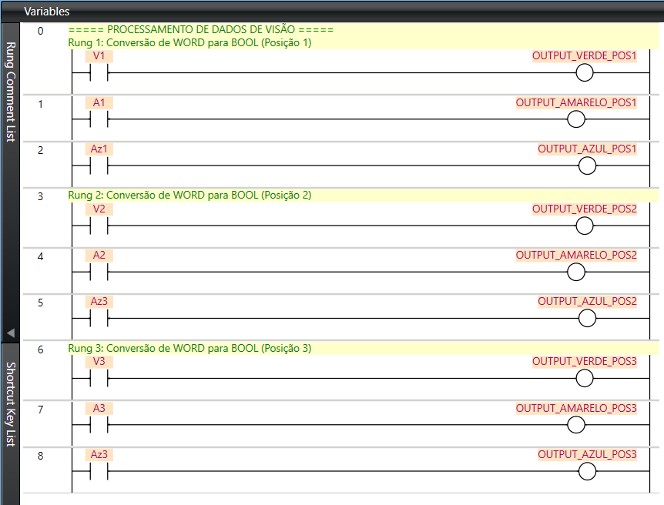
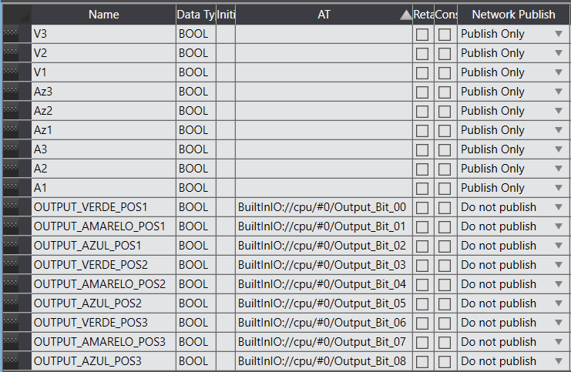
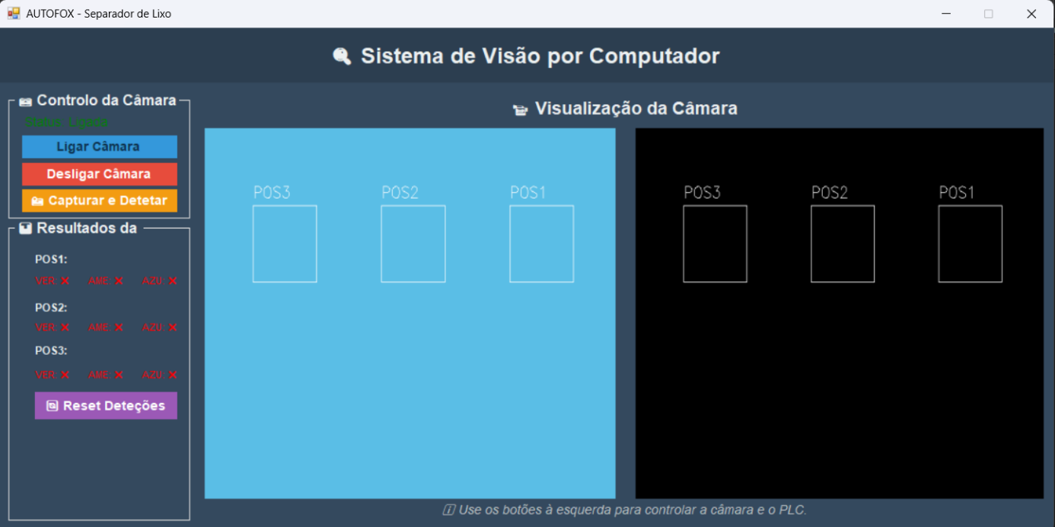
Figura 4: Painel Visão por Computador
Figura 5: Sysmac

Melhorias Futuras
Apesar de o sistema desenvolvido atingir os objetivos propostos, existem várias melhorias possíveis para aumentar ainda mais a eficiência, fiabilidade e flexibilidade:
- Adicionar sensores de fim de curso ou presença no depósito: Para confirmar se a peça foi corretamente depositada, reduzindo o risco de falhas ou bloqueios.
- Aperfeiçoar a deteção da visão: Integrar algoritmos mais avançados para detetar não só a cor, mas também a forma e dimensões da peça, aumentando a robustez do sistema.
- Otimização dos tempos de ciclo: Ajustar velocidades e trajetórias (por exemplo, redução de movimentos intermédios ou otimização das zonas de aproximação) para reduzir o tempo total de cada operação.
- Monitorização remota e registo de dados: Possibilidade de adicionar interfaces de monitorização online para acompanhar o estado do robô e histórico de peças processadas.
Estas melhorias permitirão ao sistema evoluir para um nível ainda mais avançado, aproximando-se de soluções industriais utilizadas em linhas de triagem de alta performance.

Conclusão
O presente projeto permitiu o desenvolvimento e a implementação de um sistema de automação industrial com um robô KUKA, demonstrando a sua capacidade para executar tarefas repetitivas de forma precisa, eficiente e segura. O sistema foi concebido para realizar a recolha de peças em três posições iniciais distintas e o seu subsequente depósito em locais finais organizados por cor (verde, amarelo e azul), recorrendo a sinais de visão e a controlos luminosos para monitorização em tempo real do estado do robô.
A estrutura modular do programa, assente em funções bem definidas (como Recolher, Deposito e leitura_visao), facilita a leitura, manutenção e futura escalabilidade do sistema. A utilização de interrupções específicas permite uma resposta rápida a eventos críticos, tais como paragens de emergência ou reinicializações, reforçando a segurança operacional.
O controlo por sinais luminosos (verde para operação normal, amarelo para modo de espera, e vermelho para erro) oferece uma interface intuitiva para o operador, garantindo maior fiabilidade e transparência no acompanhamento do processo.
Além disso, a lógica implementada assegura que o robô respeita as restrições impostas, nomeadamente o limite de peças em cada depósito, prevenindo sobrecargas e situações de risco. O ciclo principal, cuidadosamente estruturado, permite ao sistema operar de forma contínua e autónoma, respondendo dinamicamente aos sinais recebidos.
Em suma, o sistema desenvolvido cumpre os objetivos propostos, evidenciando o potencial de aplicação prática em ambientes industriais que exijam operações de manipulação, separação e organização de peças. Este trabalho demonstra a importância da automação e do controlo inteligente no aumento da produtividade e na redução de erros humanos, contribuindo para processos industriais mais seguros, eficientes e fiáveis.

